高二上学期第一次月考语文试题
本试卷共6道大题，19道小题，时间150分钟，满分150分。
一、语言文字运用（12分，每小题3分）
1.下列词语中加点的字，读音全都正确的一组是 （ ）
A.自给jǐ 眷然juàn 亲戚qī 犹望一稔rěn
B.闾阎lǚ 瓯越ōu 胜饯jiàn 命途多舛chuǎn
C.弱冠guān 晦朔shuò 泠然líng 翱翔蓬蒿hāo
D.险衅xìn 逋慢bū 优渥wò 亡国贱俘fū
2.下列各句中，加点的成语使用不恰当的一句是 （ ）
A.著名数学家苏步青有很深的文学功底，古典诗文名句往往能信手拈来，为文章增色不少。
B.上海世博会中国馆墙体最终披上“中国红”，象征“热忱、奋进、团结”的民族品格，内涵与形式浑然天成。
C.不要以为八卦就一定是娱乐记者们在飞短流长，真正有厚度的八卦是一些足够折射时代文化生态的镜面碎片。
D.惠普网络中国高层换帅尘埃落定，11月25日，新任中国区总经理岑德智首次在惠普“网络优势，尽数呈现”的媒体见面会上露面。
3. 下列各句中，有语病的一句是 （ ）
A.日前，网易、新浪等网站联合向全国互联网界发出文明办网倡议书，倡议互联网界文明办网，把互联网站建设成为传播先进文化的阵地。
B.人的生活范围、生活阅历总是有限的，阅读可以帮助人们认识世界，了解我们不曾经历、也不可能经历的一些事情。
C.北京奥运会期间，北京的具有悠久历史的长城、十三陵、故宫、颐和园等，无不以其厚重的文化积淀和迷人的风姿，为中外游客所倾倒。
D.取消农业税势在必行，这有利于提高农业的基础地位、综合生产能力以及农产品国际竞争力，促进农村经济健康发展。
4.下列句子排序正确的一项是 （ ）
“默契”的形成与发展是谅解、定势、求美、求新等心理因素交互作用的结果。 。
①同时，因为心理定势在起作用 ②又由于创作和欣赏双方都要求出新
③所以“默契”具有稳定性 ④而是变动发展的
⑤谅解和求美是“默契”的基础 ⑥所以“默契”又不是凝固不变
A.①⑥④②③⑤ B.①③⑤②⑥④ C.⑤③①②⑥④ D.⑤①③②⑥④
二、文言文阅读（23分。其中，选择题9分，每小题3分；简答题4分；翻译题10分。）
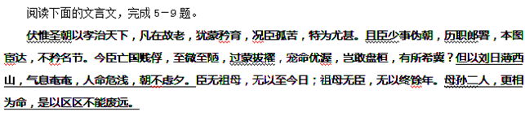
臣密今年四十有四，祖母刘今年九十有六，是臣尽节于陛下之日长，报刘之日短也。乌鸟私情，愿乞终养。臣之辛苦，非独蜀之人士及二州牧伯所见明知，皇天后土，实所共鉴。愿陛下矜悯愚诚，听臣微志。庶刘侥幸，卒保馀年，臣生当陨首，死当结草。臣不胜犬马怖惧之情，谨拜表以闻。
5.对下列句子中加点的词的解释，不正确的一项是 （ ）
A.凡在故老，犹蒙矜育 矜：自夸。
B.历职郎署，本图宦达 图：希图，谋取。
C.宠命优渥，岂敢盘桓 盘桓：犹疑不决。
D.庶刘侥幸，卒保余年 庶：或许。
6.对下列各组句子中加点词语的意义和用法判断正确的一项是 （ ）
①是臣尽节于陛下之日长 ②州司临门，急于星火
③伏惟圣朝以孝治天下 ④臣以供养无主，辞不赴命
A.两个“于”字不同，两个“以”字相同。
B.两个“于”字不同，两个“以”字也不同。
C.两个“于”字相同，两个“以”字不同。
D.两个“于”字相同，两个“以”字也相同。
7.下列对文章的分析，不正确的一项是 （ ）
A.李密在年轻时就在蜀汉做官，自陈宦历，称颂君恩，表明辞职与“名节”无关，以求皇帝谅解。
B.文字融入了作者强烈的感情，在述说自己和祖母相依为命的深厚亲情时，是通过叙事来表达的。
C.作者在文中将孝情一泻到底，没有用理性对感情加以节制，使孝情在不同的层次中，不同的前提下出现。
D.对仗工整的对偶句式，铿锵有力，感情热切，具有说服力；运用了“乌鸟”“结草”等故事来增加文章的感染力和说服力。
8.李密在《陈情表》的最后两段的重点落在辞官养亲上，是从哪几个角度来展开的？请用简洁的语言写出来。（4分）

9. 把文言文阅读材料中划横线的句子翻译成现代汉语。（10分）
⑴但以刘日薄西山，气息奄奄，人命危浅，朝不虑夕。（4分）

⑵母孙二人，更相为命，是以区区不能废远。（3分）

⑶愿陛下矜悯愚诚，听臣微志。（3分）

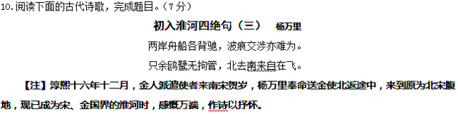
三、古代诗歌鉴赏和古诗文默写。（19分）
请从“虚实”关系的角度赏析这首诗。
答：

11.古诗文默写。（12分，每空1分）
⑴既自以心为形役，奚惆怅而独悲？ ， 。
⑵ ，亦崎岖而经丘。
⑶ ，临清流而赋诗。
⑷ ，烟光凝而暮山紫。
⑸ ， ；飞阁流丹，下临无地。
⑹ ，秋水共长天一色。
⑺渔舟唱晚，响穷彭蠡之滨； ， 。
⑻外无期功强近之亲，内无应门五尺之僮， ， 。
四、现代文（论述类、实用类）阅读（12分。其中，选择题6分，每小题3分；简答题6分）
阅读下面的文字，完成12—14题。
今天我们为什么学国学 王德峰
中国人总不免觉得自己的文化是落后的，西方的文化是先进的。实际上，是我们在把不同的文化用同一个价值尺度来衡量。
中国人无需妄自菲薄。西方文化和中国文化绝不是落后和进步的区别，只是西方人完成了一些任务比我们快：那就是从古代社会进入近代社会，即树立独立的人格原则。我们本要树立的没树成，就是这个差别。
所以我们现在的任务就是继承宋明理学、陆王心学、魏晋的思想，我们说制度建设重要，但是制度建设更根本的前提是人心，我们一定要在道义上区分是非、善恶。这种区分正在开展，成千上万的网民在讨论当下中国社会热点问题的时候，都在就是非、善恶展开大量的讨论和争论。而这种是非善恶取得的标准一定不是基督教式的，一定不是西方抽象的人道主义，一定不是作为刑事规则的法制，一定是我们内心深处对天道的领会。
中国人的精神家园，既不在圣经里面，也不在原罪以及等待救赎这些宗教信仰里面。我们的精神家园在哪？中国人说“老吾老以及人之老，幼吾幼以及人之幼”。西方基督教徒做善事是为了跟上帝永远在一起，这是我们不能理解的。基督教信仰的前提，是要有罪恶感，而且这个罪是有前提的，是原罪。所以，只有树立独立的人格，中国人才有真正的出路。
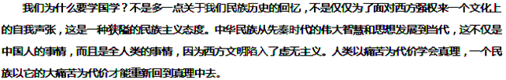
我们现在不读经典了，看到一个物欲横流的世界，看到市场经济的逻辑，看到功利主义的话语霸权。在这种情况下，还有什么依据来复兴国学，建设当代国学？所以我们要谈论什么是真正的中国文化精髓，什么是中国的文史哲，经史子集。你可以说里面有糟粕，其实无非是当初这种思想被用于政治安排和社会实践的时候出了问题，你也可以说它展开的人生哲学和原则没错，它就是一种境界。我们经常说今天的中国人没有安身立命的地方，我们要去寻找它。
我们现在的问题就是养心，不仅是为了避免心理病症，更是因为我们的心要和天一样大，然后我们就是精神自作主张的大英雄，这是王阳明所期待的。儒释道三者具备的中国人，是世界上最幸福的人。我们的自信就在这里，当下的文化自觉是最根本最要紧的事，生活会教育我们，当下中国社会的那些痛苦会教育我们这个民族，所以我们会幡然醒悟，洗心革面，重新做人。
（选自《南方周末》2010年12月9日，有删改）
12．下列各项是关于作者对“中西方”文化的表述，其中正确的一项是 （ ）
A.作者认为中国人的文化是落后的，西方的文化是先进的。
B.西方人的精神家园在圣经和宗教信仰里，中国没有宗教信仰因而没有精神家园。
C.是否已经树立独立的人格原则是目前西方文化与中国文化的主要的区别。
D.西方文明陷入了虚无主义，中国是个没有痛苦的幸福的民族。
13．根据原文内容判断，下列表述不正确的一项是 （ ）
A.由于没有采用同一个程度来衡量，所以有些中国人觉得中国的文化落后于西方文化。
B.区分道义上的是非善恶，中国人不一定要参照作为刑事规则的法制与西方抽象的人道主义。
C.在崇尚市场经济与功利主义的当今社会，提倡学习国学显得尤为重要。
D.如果儒释道三者缺一，中国人就无法养心，从而无法获得幸福感。
14．结合全文，分条概括“今天我们为什么学国学”的理由。(6分)
答：
五、现代文（文学类）阅读（24分）
阅读下面的文章，完成15—18题。
魂 归 龙应台
这是他十六岁时离开的山沟沟里的家乡。“爱己”要他挑着两个箩筐到市场买菜，市场里刚好有人在招少年兵，他放下扁担就跟着走了。
今天带他回来，刚好是七十年后。
有两个人在门前挖井。一个人在地面上，接地面下那个人挖出来的泥土，泥土用一个辘轳拉上来，倾倒到一只竹畚箕里，两个满了，他就用扁担挑走。很重，他摇摇晃晃地走，肩头被扁担压出两条肉的深沟。地面下那个人，太深太黑了，看不见，只隐隐听见他咳嗽的声音，从井底传来。“缺水，”挑土的人气喘喘地说，“两个多月了。没水喝了。”
“你们两个人，”你问，“一天挣多少钱？”
“九十块，两个人分。”
“挖井危险啊，”你说，“有时会碰到沼气。”
那人笑笑，露出缺牙，“没办法啊。”
灰扑扑的客运车卷起一股尘土而来，停住，一个人背着一个花圈下了车。花圈都是纸扎的，金碧辉煌，艳丽无比，但是轻，背起来像个巨大的纸风车。乡人穿着洗得灰白的蓝布褂，破旧的鞋子布满尘土。
父亲的照片放在厅堂中央，苍蝇到处飞舞，粘在挽联上，猛一看以为是小楷。
大哥，那被历史绑架了的长子，唤你。“族长们，”他说，“要和你说话。”
你跟着他走到屋后，空地上已经围坐着一圈乡人。母亲也坐着，冰冷着脸。
像公审一样，一张小凳子，等着你去坐下。
女人蹲在地上洗菜，本来大声喧嚣的，现在安静下来。一种尴尬又紧张的气氛，连狗都不叫了。看起来辈分最高的乡人清清喉咙，吸了口烟，开始说话：“我们明白你们不想铺张的意思，但是我们认为既然回到家乡安葬，我们还是有我们的习俗同规矩。我们是要三天三夜的。不能没有道士道场，不能没有花鼓队，而且，家乡的习俗，儿女不能亲手埋了父母的，那骨灰要由八个人或者十二个人抬到山上去，要雇人的。不这么做就是违背家族传统。”
十几张脸孔，极其严肃地对着你，讨一个道理。十几张脸孔，黝黑的、劳苦的、满是生活磨难的脸孔，对着你。这些人，你心里说，都是他的族人。如果他十六岁那年没走，他就是这些人的伙伴了。
母亲寒着脸，说：“他也可以不回来。”你赶忙握紧她的手。
你极尽温柔地解释，佛事已在岛上做过，父亲一生反对繁文缛节，若要铺张，是违背他的意愿，你不敢相从。花鼓若是湘楚风俗，当然尊重。至于雇别人送上山，“对不起，做儿女的不舍得。我们要亲自捧着父亲的骨灰，用自己的手带他入土。”
“最后一次接触父亲的机会，我们不会以任何理由给任何别人代劳。”
你清朗地注视他们的眼睛，想从那古老的眼睛里看见父亲的神情。
这一天清晨，是他上山的日子。天灰灰的，竟然有点湿润的雨意。乡人奔走相告，苦旱之后，如望云霓。来到这陌生的地方，你一滴眼泪都不掉。但是当司仪用湘音唱起“上──香”，你震惊了。那是他与“爱己”说话的声音，那是他教你念“秋水共长天一色，落霞与孤鹜齐飞”的腔调，那是他的湘楚之音。当司仪长长地唱“拜──”时，你深深跪下，眼泪决堤。是，千古以来，他们就一定是以这样悲怆的楚音招魂的：
魂兮归来，君无上天些。虎豹九关，啄害下人些。一夫九首，拔木九千些……归来归来，往恐危身些……魂兮归来，君无下此幽都些。土伯九约，其角些……归来归来，恐自遗灭些……魂兮归来，反故居些。
当他说闽南语而引得人们哈哈大笑时，当他说北京话而令人们面面相觑时，他为什么不曾为自己辩护：在这里，他的楚音与天地山川一样幽深，与苍天鬼神一样宏大？司仪的每一个音，都像父亲念《陈情表》的音，婉转凄楚，每一个音都重创你。此时此刻，你方才理解了他灵魂的漂泊，此时此刻，你方才明白他何以为《四郎探母》泪下，此时此刻你方才明白：他是真的回到家了。
天空飘起微微雨丝，湿润的空气混了泥土的气息。花鼓队开始上路，兄长捧着骨灰坛，你扶着母亲，两公里的路她坚持用走的。从很远就可以看见田埂上有人在奔跑，从红砖砌成的农舍跑出，往大路奔来，手里环抱着一大卷沉重的鞭炮。队伍经过田埂与大路的接口时，她也已跑到了路口，点起鞭炮，劈里啪啦的炮声激起一阵浓烟。长孙在路口对那跑得上气不接下气的妇女跪下深深一拜。你远远看见，下一个田埂上又有人在奔跑。每一个路口都响起一阵明亮的炮声，一阵烟雾弥漫。两公里的路，此起彼落的鞭炮夹杂
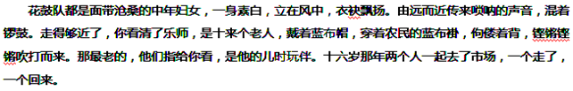
着“咚咚”鼓声，竟像是一种喜庆。
到最后一个路口，鞭炮震耳响起，长孙跪在泥土中向村人行礼，在烟雾弥漫中，你终于知晓：对这山沟里的人而言，今天，村里走失的那个十六岁的孩子，终于回来了。七十年的天翻地覆，物换星移，不过是一个下午去市场买菜的时间。
（选自《目送》，三联书店2009年9月出版，有删改）
【注】①这篇散文写的是作者的亲身经历，文中的“你”即作者本人。②“爱己”：湖南方言，即“娭毑（奶奶）”。
15.在写父亲的葬礼前，着意描写两个挖井人，有何用意？（5分）

16.请从手法与主旨的角度分析，文章对“湘楚之音”是如何表现的？（6分）

17.如何理解文章最后一句话的含义？（5分）

18.有人认为，中国的丧葬仪式有太多形式主义的规矩，应一切从简。也有人认为，这些仪式体现着悠久的中华文明，应该继承。请结合文本，谈谈你对“仪式”的看法。（8分）

六、写作（60分）
19.阅读下面的文字，根据要求作文。（60分）
春桃娇艳，夏荷清丽，秋菊高洁，冬梅傲雪。它们在不同的季节里绽放着自己的精彩。物如此，人亦然。
请你联系自己的生活体验与感受，以“生命的精彩”为题写一篇不少于800字的议论文或记叙文。
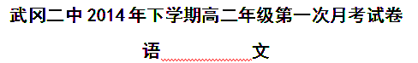
题号 | 1 | 2 | 3 | 4 | 5 | 6 | 7 |  | 12 | 13
答案
8、（4分）

9、（10分）
（1） （4分）
（2） （3分）
（3） （3分）
10、（7分）

11、（12分）
（1） ， 。
（2） （3）
（4）
（5） ， 。
（6）
（7） ， 。
（8） ， 。
14、（6分）

15、（5分）

16、（6分）

17、（5分）

18、（8分）

19、作文（60分）
- A(B闾阎lǘ；C弱冠guàn；D亡国贱俘fú)
- B(A“信手拈来”形容写文章时词汇或材料丰富，不费思索就能写出来；B“浑然天成”形容诗文结构严密自然，用词运典毫无斧凿痕迹；亦形容人的才德完美自然；C“飞短流长”：飞、流，散布；短、长，指是非、善恶；D“尘埃落定”比喻经过许多变化，终于有了结果)
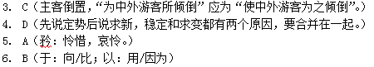
7. C（“没有用理性对感情加以节制”错误，《陈情表》是用理性对感情进行节制）
- ①抓住晋“以孝治天下”的大理，解释自己应得到同情；②自陈宦历，称颂君恩，标明辞职与“名节”无关，以求皇帝谅解；③正面陈述刘之现状，是“不能废远”的唯一原因；④用自己的年龄与祖母的年龄对比，表达“尽节日长，尽孝日短”，进一步让皇帝消除疑虑。
- ⑴只因为祖母刘氏已是西山落日的样子，气息微弱，生命垂危，朝不保夕。
⑵我们祖孙二人，相依为命，正是因为这种感情让我实在是不忍废止奉养祖母而远离。
⑶希望陛下能怜恤我愚昧至诚的心，满足臣下我一点小小的心愿。
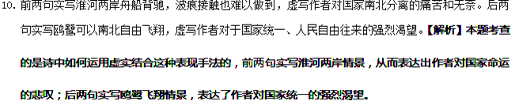
11.⑴悟已往之不见，知来者之可追。
⑵既窈窕以寻壑；
⑶登东皋以舒啸；
⑷潦水尽而寒潭清；
⑸层峦耸翠，上出重霄；
⑹落霞与孤鹜齐飞；
⑺雁阵惊寒，声断衡阳之浦；
⑻茕茕孑立，形影相吊。
12．C（A.由“总不免觉得”“无需妄自菲薄”“不是落后和进步的区别”可知。B.由“我们的精神家园在哪？中国人说‘老吾老以及人之老，有无有以及人之幼’”可知，中国人并非没有精神家园。D.“中国是个没有痛苦的幸福的民族”此表述武断，且根据文意“养心”以后中国才有可能达到这种境界。）
13. D（依据文章末段可知，并非要“儒”“释”“道”三者齐全才能养心，才有幸福感。）
14.①树立独立的人格原则，与世界先进文化同步发展。（或答为面对西方强权进行文化上的自我声张）②传承传统文化，寻找安身立命之所，建构中国人的精神家园。③（建立自信）能够养心，做世界上最幸福的人。学国学不仅是中国人的事情，而且是全人类的事情。（每点2分，意思符合即可，答出2条即可得满分。）
15.写出了家乡人的勤劳与纯朴，从他们肩负扁担的身上可以看到当年“父亲”的影子。（2分）突出“久旱”，为后文写出殡时“天空飘起微微雨丝”做铺垫。（3分）【解析】此题考查对作品构思的把握能力。文章第二段“今天带他回来，刚好是七十年后”后面没有直接写怎么安葬，而是宕开一笔，写两个挖井人，之后再回到线索上来，这样写的作用常常是铺垫。
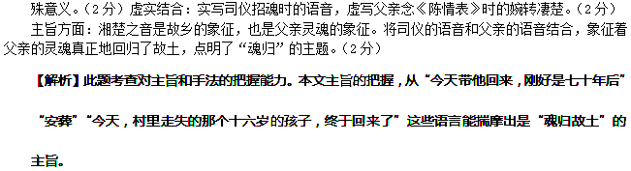
16.正面侧面结合：既从正面写楚音的“悲怆”，同时又借闽南话、北京话从侧面烘托楚楚音对于父亲的特
17.虽然父亲的人已远离故土七十年，但心从来没有走远过。（2分）这七十年的经历，在父亲与乡里人的眼中都可以忽略，“回家”才是最重要的。（3分）【解析】含义题要把握两点，一是语境义，二是附加义。从“七十年”与“一个下午去市场买菜的时间”这个对比中，我们明白父亲的心并没有离开故土，也明白作者这样写的用意。
18.任何一种仪式都是形式与文化的结合，而丧葬仪式同时也是生者对逝者的情感表达。（2分） 文中的
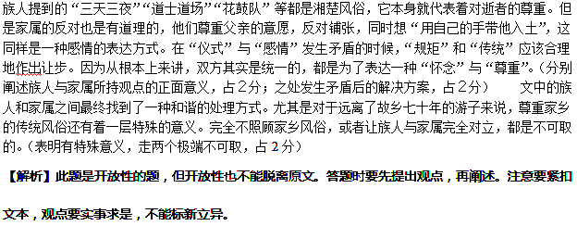
19. 作文：(略)

